|  |  |  |
| --- | --- | --- |
| Macintosh HD:Users:hoangnguyen:Documents:TDC:fitlog_blue.png | TRƯỜNG CAO ĐẲNG CÔNG NGHỆ THỦ ĐỨC  **Khoa Công Nghệ Thông Tin** | Macintosh HD:Users:hoangnguyen:Documents:TDC:logoTDC_blue.png |
|  |  |  |

**Chuyên đề CMS** | HKI – [2019 – 2020]

**BÁO CÁO CÁCH NHÚNG MODULE VÀO THEME**

**Nhóm H gồm các thành viên:**

|  |  |  |
| --- | --- | --- |
| STT | Họ và tên | MSSV |
| 1 | Nguyễn Đức Hiếu | 17211TT4302 |
| 2 | Nguyễn Nguyên Hòa | 17211TT2684 |
| 3 | Hoàng Văn Huy | 17211TT2685 |
| 4 | Tô Xuân Quý | 17211TT2344 |
| 5 | Lượng Thị Huyền Trang | 17211TT2518 |

Mục lục hình ảnh

[Hình 1 file chứa các module 3](#_Toc24308206)

[Hình 2 file chứa css và js 3](#_Toc24308207)

[Hình 3 import các file css và js 4](#_Toc24308208)

[Hình 4 Hàm nhúng module 4](#_Toc24308209)

# CÁCH NHÚNG MODULE VÀO THEME

- Vào wp-content > theme > yourtheme , tạo file module chứa các module, vào folder css tạo folder module chứa module css.

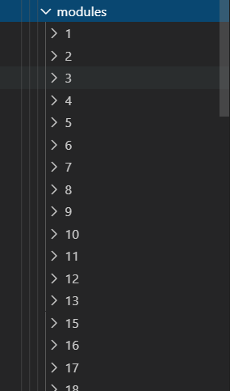

Hình 1 file chứa các module

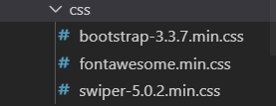

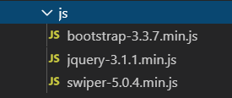

Hình 2 file chứa css và js

* Import các file module css vào class-h3qtcms1.php, sau đó add style css vào theme cho gọn.





Hình 3 import các file css và js

* Hàm nhúng module trong wordpress, ta sử dụng vòng lặp để nhúng các css và js, cũng như các module

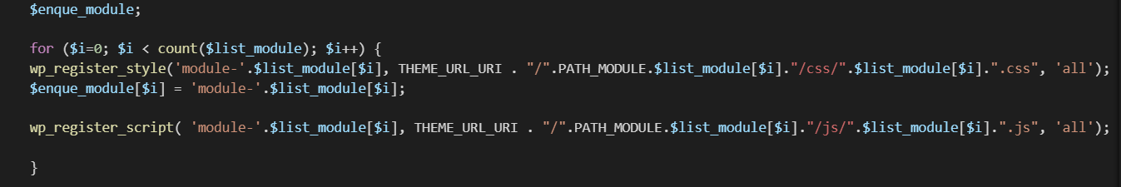

Hình 4 Hàm nhúng module